Примерный алгоритм регистрации «черновика» заявления для зачисления в 1 класс на будущий учебный год 2023/2024 в федеральной государственной информационной системе «Единый портал государственных и муниципальных услуг (функций)» (далее – Портал).
Для открытия бланка заявления для заполнения черновика перейдите по ссылке: https://www.gosuslugi.ru/600426/1/form.
- войдите в личный кабинет (авторизованный на Портале с подтвержденной учетной записью в ЕСИА).
Откроется бланк для заполнения заявления
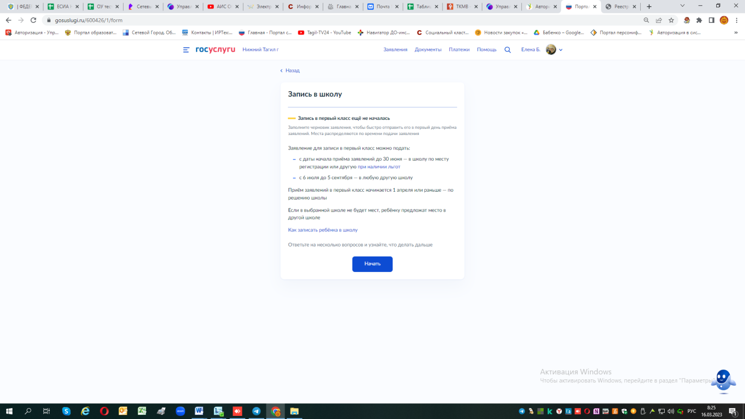
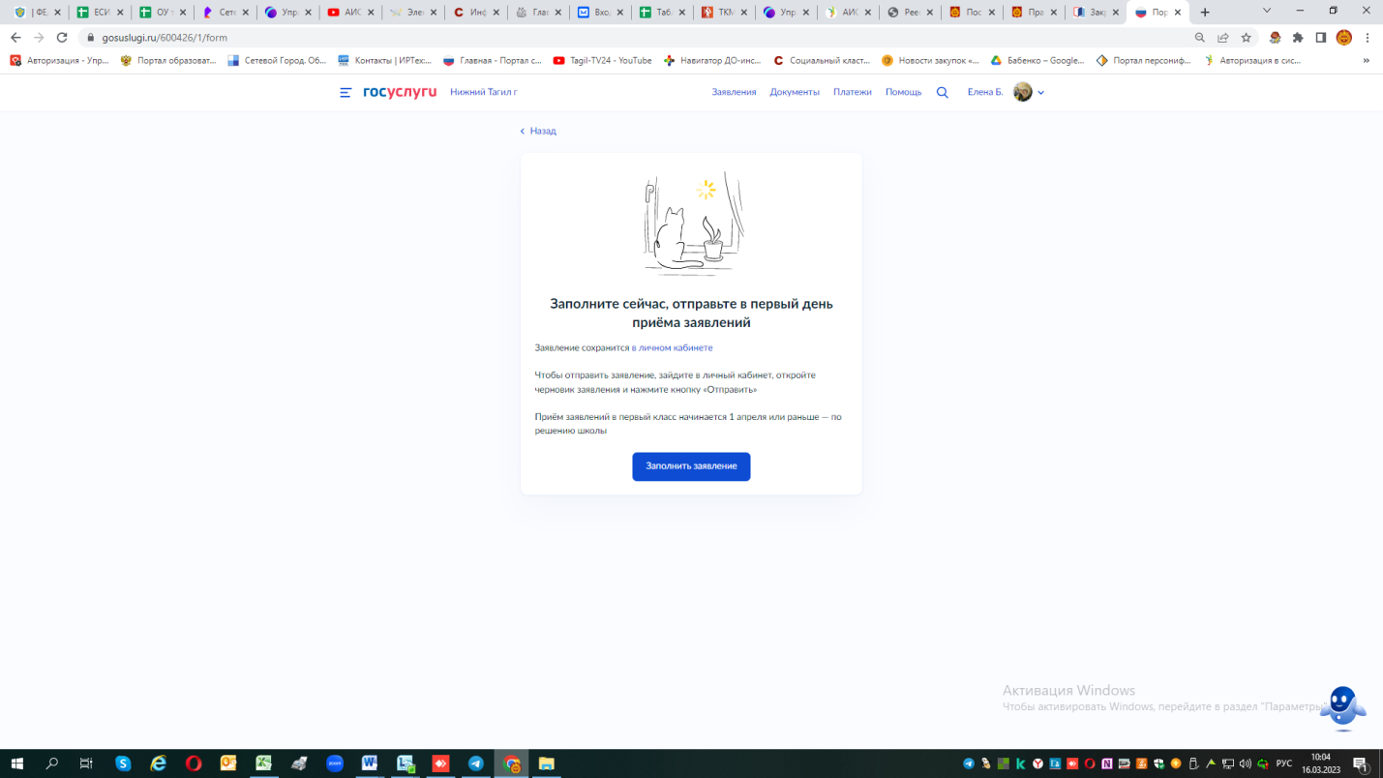

Перейдите к заполнению «черновика» заявления, по порядку отвечая на предлагаемые вопросы – заполните бланк заявления:
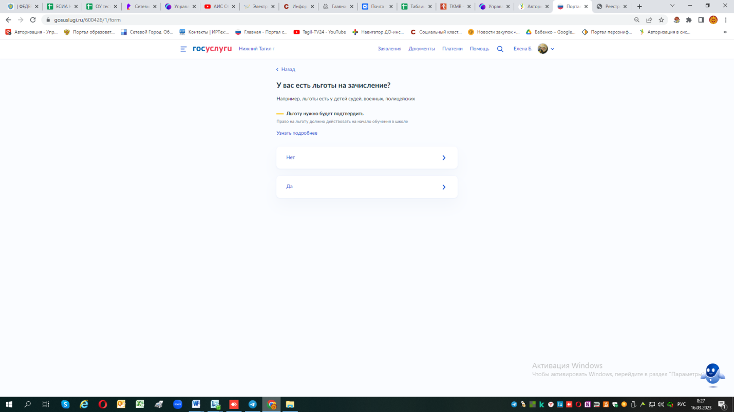
Если нет льготы – нажимаете «нет»
Если льгота есть – нажимаете «да» и выбираете из предложенного списка какая именно льгота
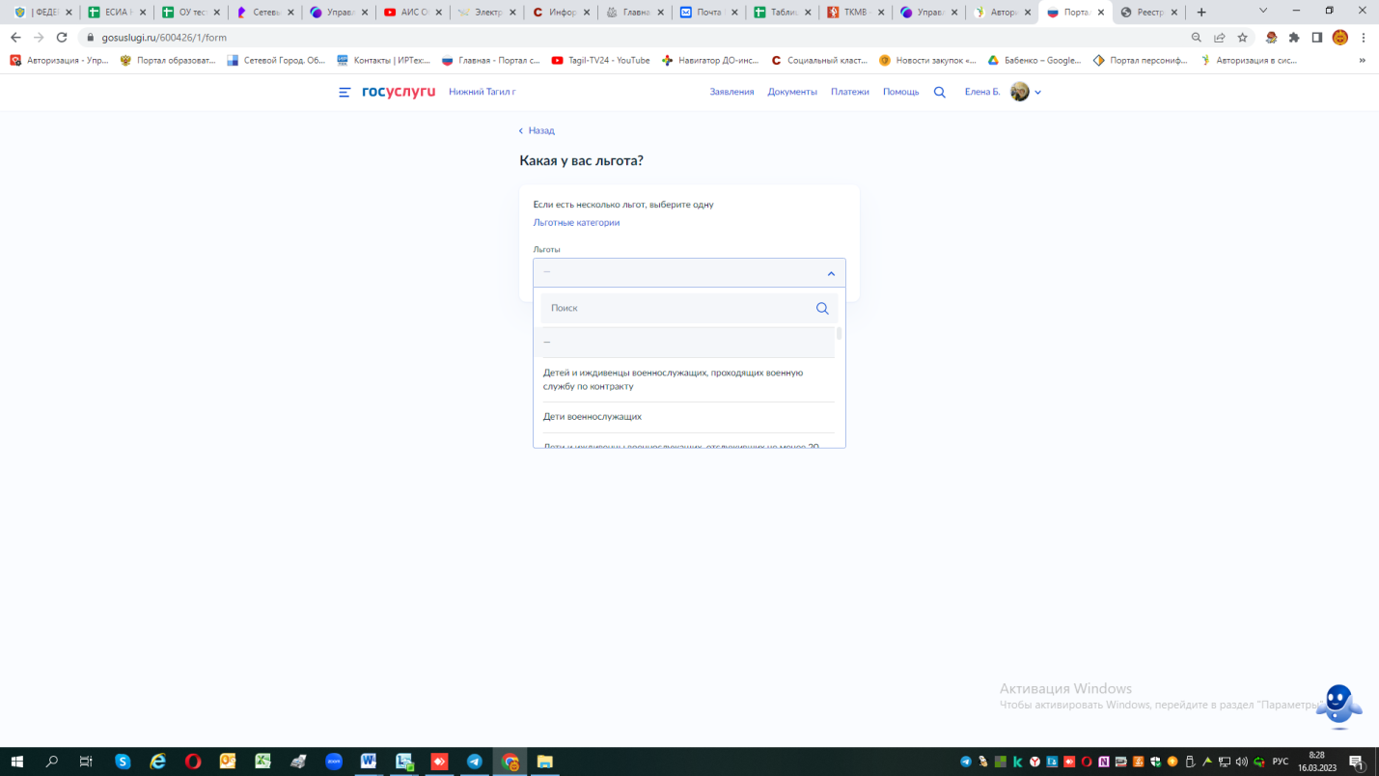

Далее
Есть ли в семье другой ребёнок, который ходит в выбранную школу?
Ребёнка зачислят в школу в преимущественном порядке, если в ней уже учатся его брат или сестра — при наличии свободных мест

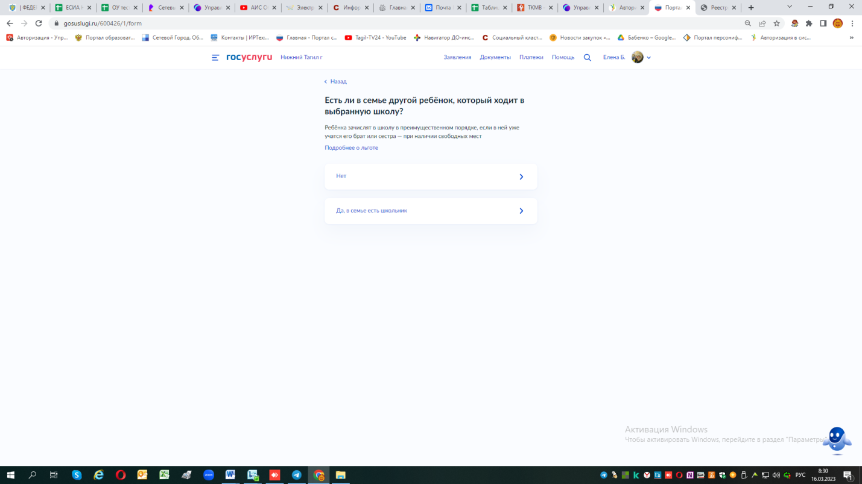

если «да» - заполняете ответы на предоставляемые вопросы.

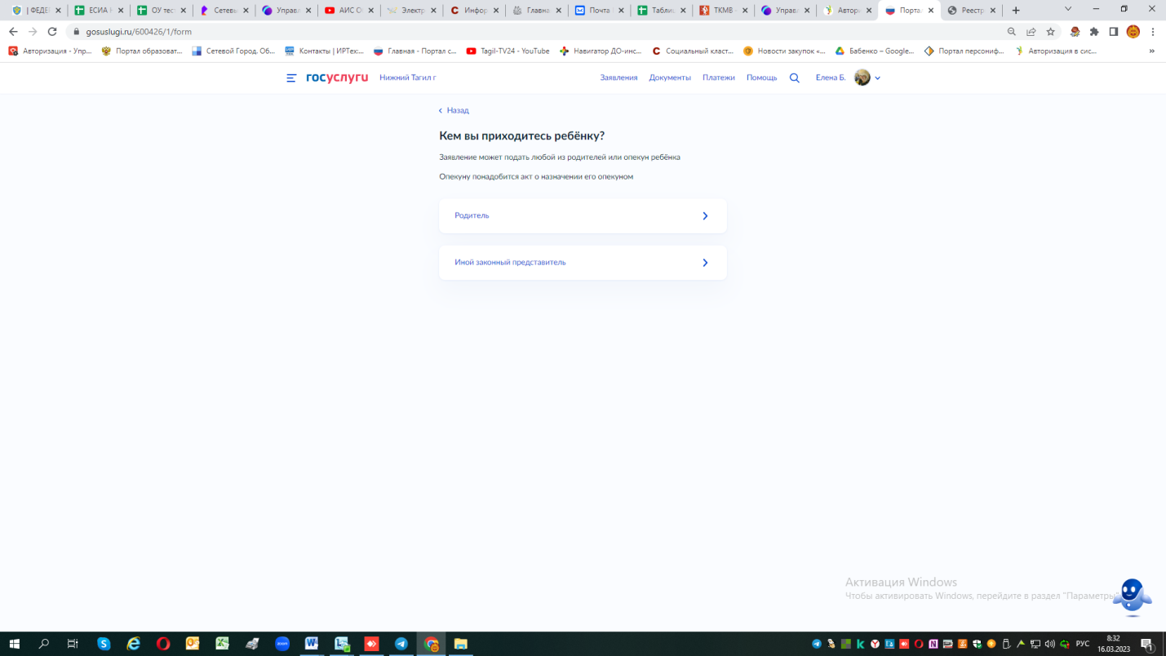

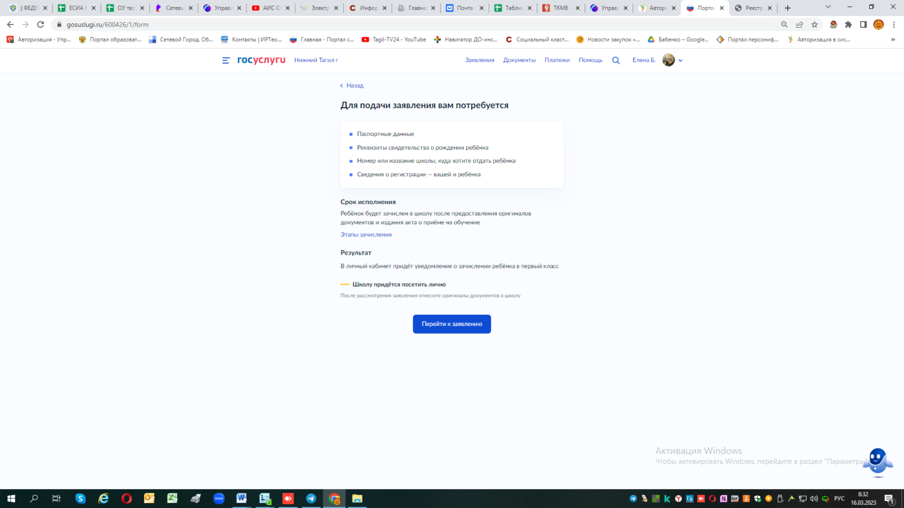
Если нет – нажимает «нет», продолжаете заполнять бланк

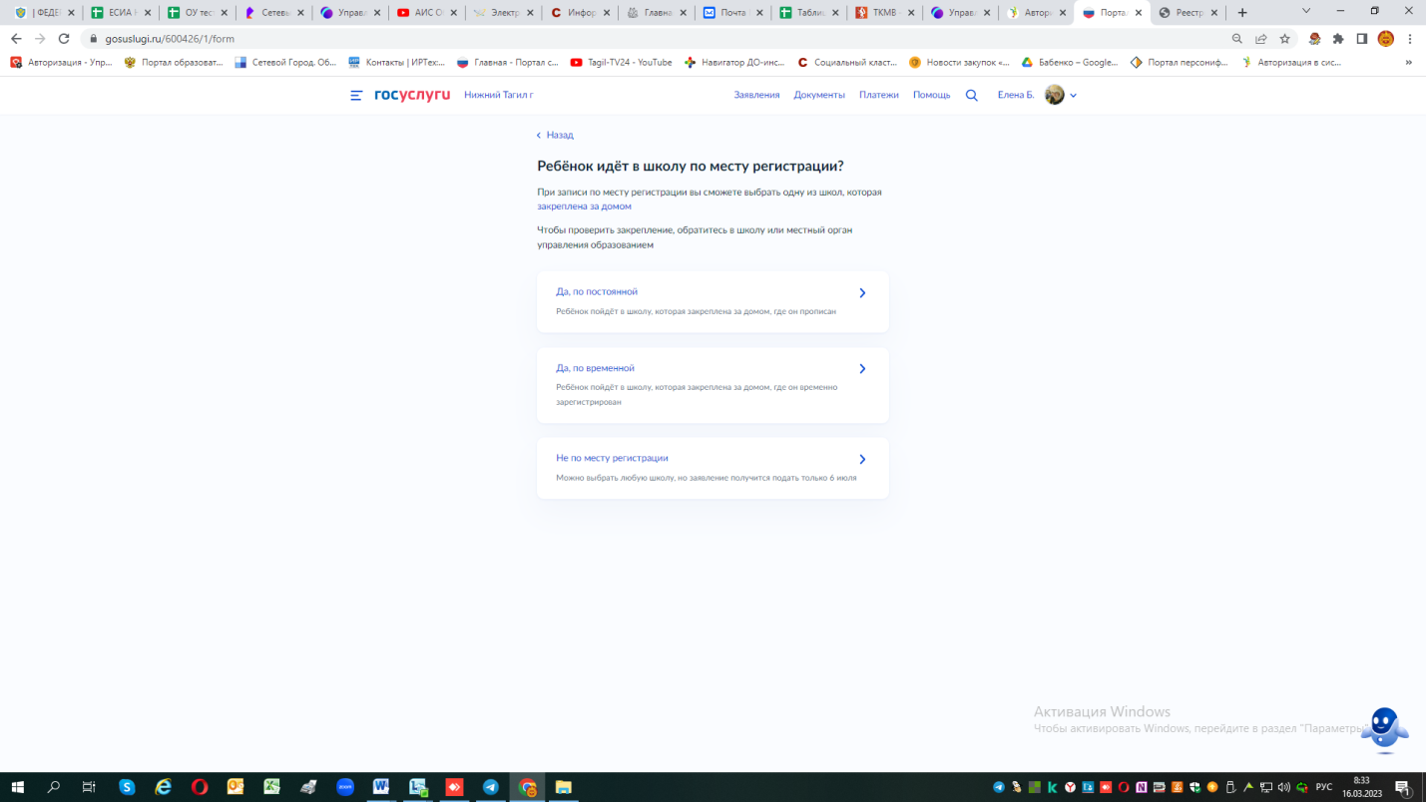

С 1 апреля до 30 июня регистрация заявлений в школы, только по месту прописки (постоянной или временной) – заранее ознакомьтесь к какой школе привязан Ваш адрес.

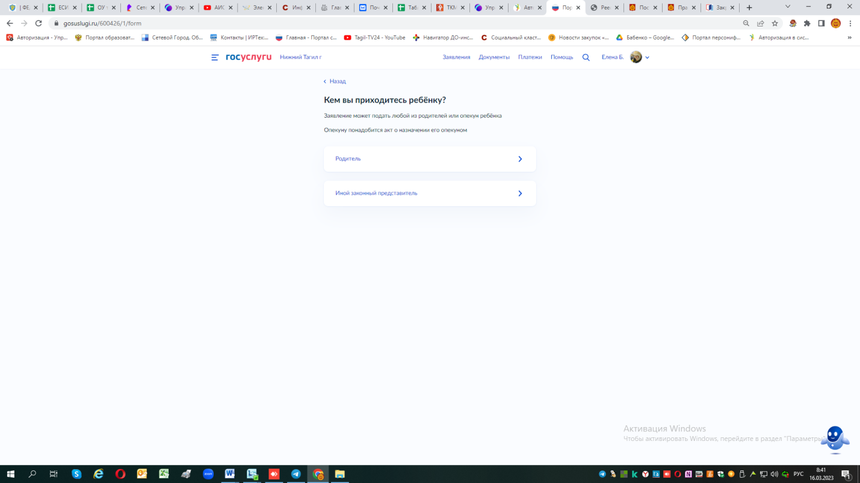
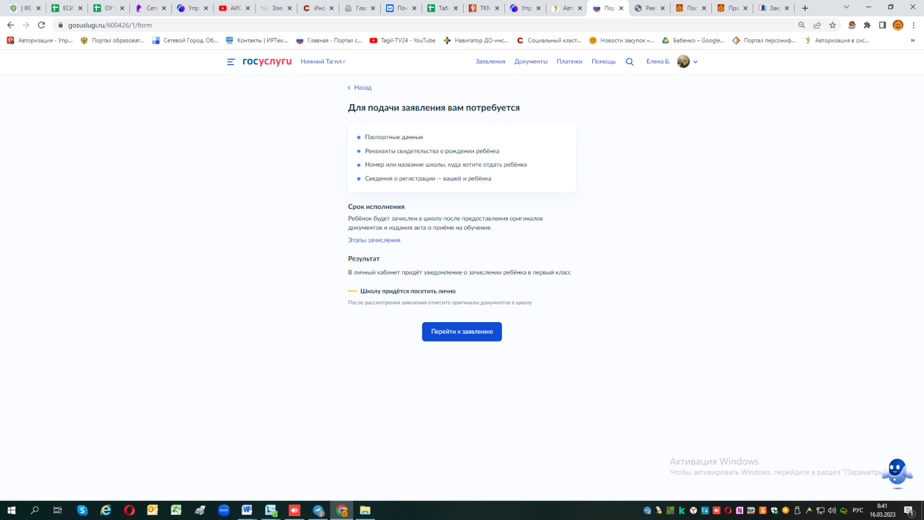
Переходите конкретно уже к заполнению заявления, отвечая на вопросы - где вы подтверждаете ваши данные из личного кабинета или редактируете (если в них есть ошибка):
Такие данные как:
- Подтвердите свой адрес постоянной регистрации

-Ребёнок прописан по этому адресу?

После ответов на данные вопросы откроется окно выборки доступных для зачисления школ – предложат из списка
- Выберите школу из доступных для записи
!!!Внимание обязательно ознакомьтесь заранее сПостановлением Администрации города Нижний Тагил от 03.03.2023 № 440-ПА «О закреплении муниципальных общеобразовательных учреждений за конкретными территориями муниципального образования город Нижний Тагил и признании утратившими силу отдельных постановлений Администрации города Нижний Тагил»:
- размещено на официальном сайте города Нижний Тагил а разделе «Правовые акты по ссылке: https://ntagil.org/adm/pravo/detail.php?ELEMENT_ID=271878
- размещено на официальном сайте управления образования Администрации города Нижний Тагил в разделе «Учреждения» в подразделе «Закрепление школ за территориями» по ссылке: https://upro-ntagil.ru/uchrezdeniya/zakrep-shkol-za-territoriyami/
Выбирайте из предложенных школу по закрепленной территории!!!!, в связи с тем, что с 1 апреля до 30 июня регистрация заявлений в школы, только по месту прописки (постоянной или временной) – заранее ознакомьтесь к какой школе привязан Ваш адрес.По заявлению, поданному не по закрепленной территории, придет – статус – отказ!!!
Выбрав необходимую школу, нажимаем клавишу «продолжить»

Укажите сведения о ребёнке
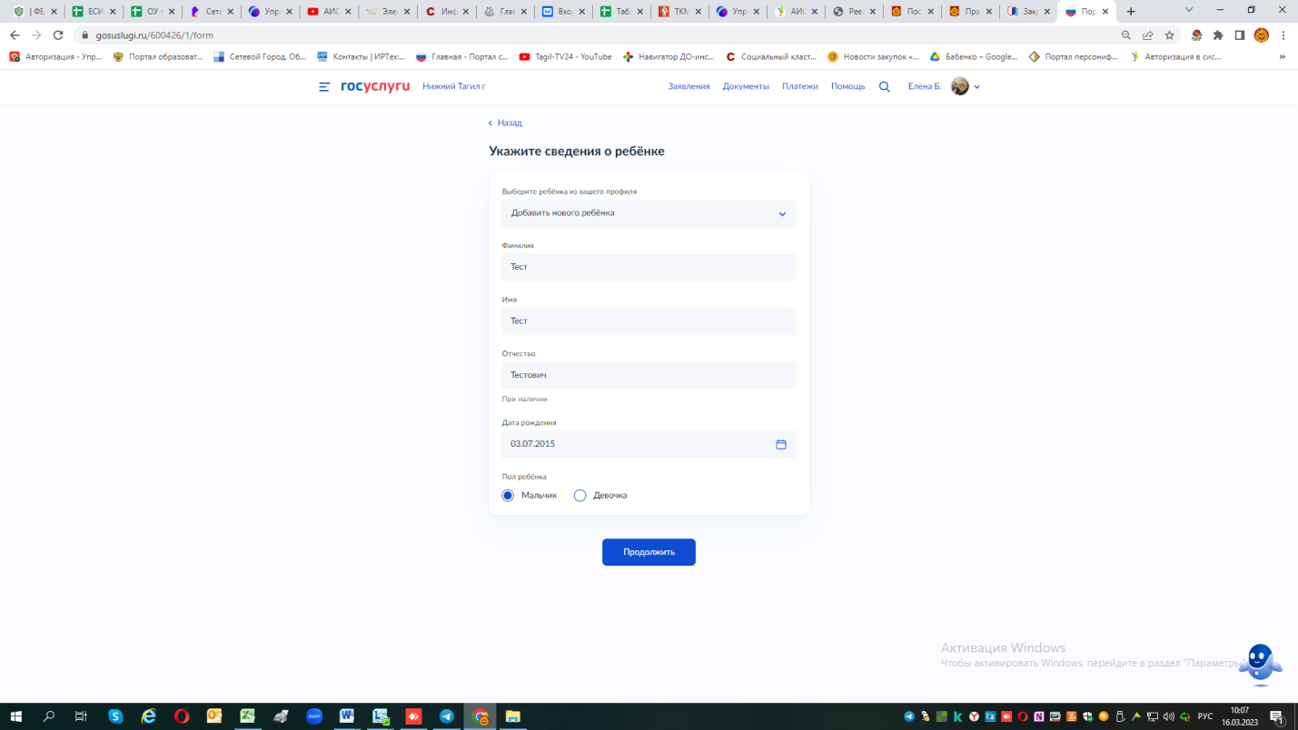
Какое свидетельство о рождении у ребёнка?
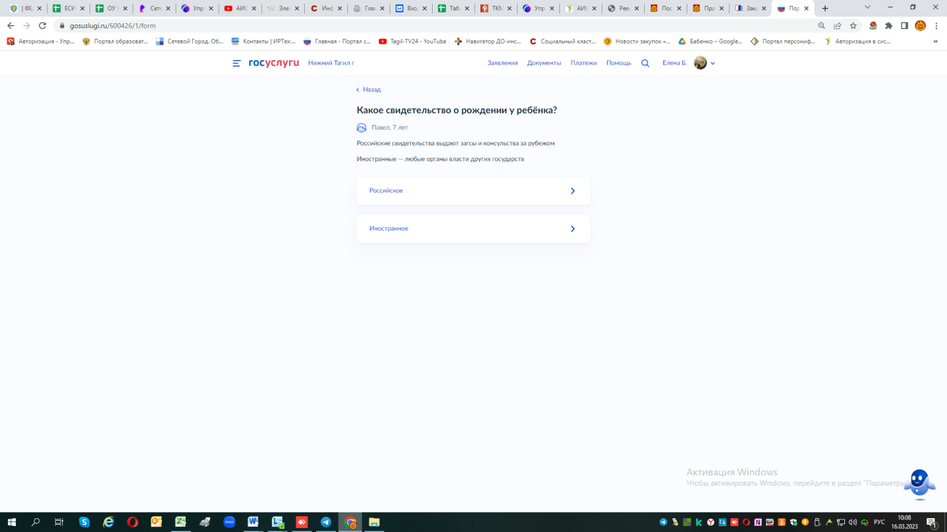

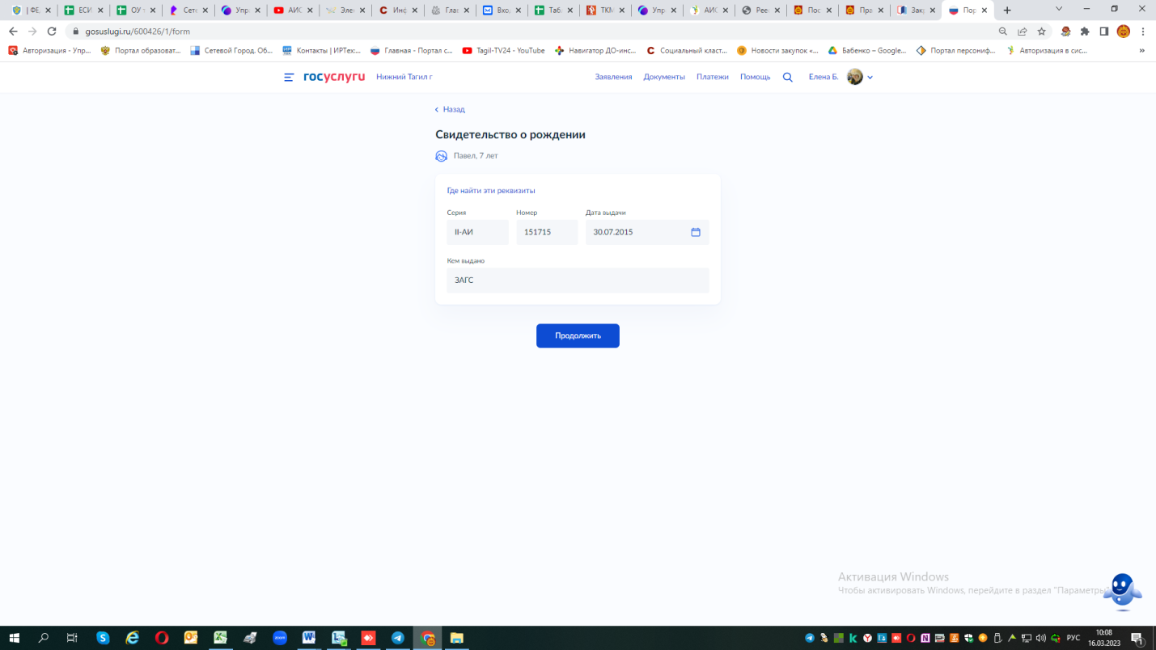
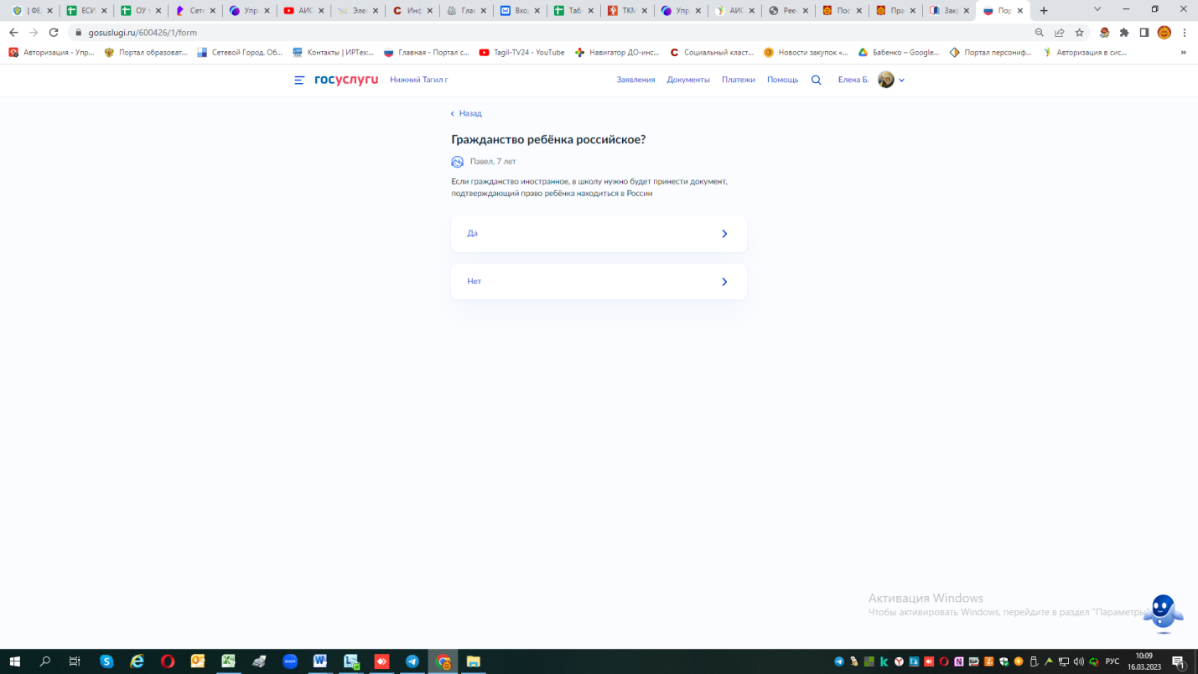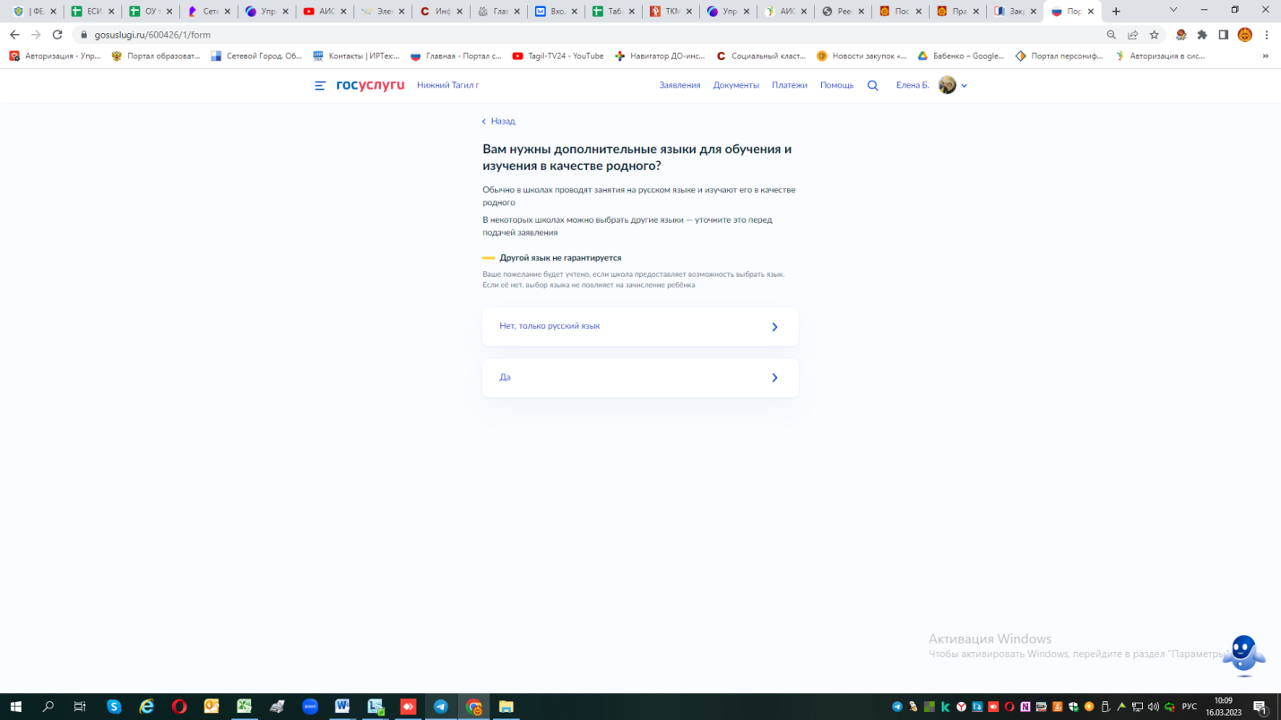
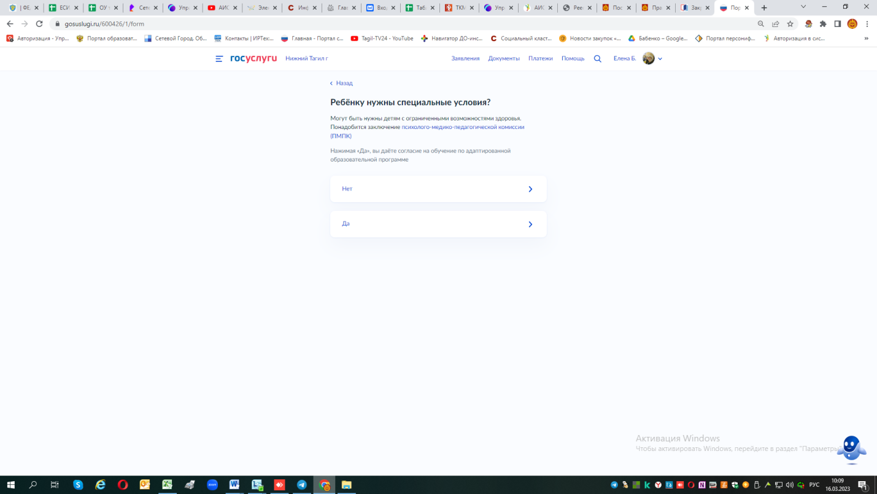
Далее вам предложат проверить свои персональные данные – нажмите верно или редактировать.
Далее вам предложат подтвердить свой контактный телефон - нажмите верно или редактировать.
Далее вам предложат подтвердить свою электронную почту - нажмите верно или редактировать.
Далее спросят с кем ещё можно связаться по заявлению? – можете указать дополнительно данные другого лица для контакта.
После нажмите «сохранить заявление» - черновик заявления сохраниться в Вашем личном кабинете, до 1 апреля вы можете к нему вернуться внести изменения, а отправить заявление можно начиная с 00:00 01 апреля до 30 июня!!!

